管理体系审核记录表
过程与活动、  抽样计划 | 涉及条款 | 受审核部门：生产部 主管领导：张富庚 | 判定
 |  | 审核员：李宝花 审核时间：2022.2.11
 |  | QMS: 5.3岗位/职责 /权限；6.2质量目标及其实现的策划；7.1.3基础设施； 7.1.4过程运行环境；8.1运行策划和控制；8.5.1生产和服务提供的控制；8.5.2标识和可追溯性；8.5.4防护；
组织的岗位职责和权限 | Q5.3 | 本部门主要负责公司生产过程的控制；基础设施的管理、设备的维护保养工作；工作环境的管理；产品实现的策划及控制等工序控制及相应环境和职业健康安全的运行控制。  与部门负责人沟通，了解本部门的职责权限。  1）组织建立和完善生产指挥系统，制定生产计划，检查生产工作，确保生产任务的完成；  2）根据生产运行计划，掌握生产进度，搞好各车间的协调，组织分配劳动力，平衡调度设备材料；  3）不定期召开生产会，分析生产形势，提出解决问题的办法和措施；  4）根据生产需求，编制物资求采购供应计划，并认真实施，及时联系解决生产缺口物资；  5）负责生产过程中的安全措施；  6）抓好设备管理，提出更新改造方案，定期组织维修保养，提高设备完好率和利用率；  7）负责生产中的技术和质量保证工作，发现问题及时组织解决和处理，重大问题直接报总经理；  8）处理生产过程中出现的各种问题，协调与相关部门的关系；负责控制内部生产的质量，解决影响加工质量的各种措施；  9）项目清单下达后负责组织生产人员，核实相关材料到位情况，按生产进度要求，安排工作前、后、缓急制作；负责控制生产成本、组织革新、提高效率，对有能力加工的要自己加工，尽可能减少外协单位的加工；  10）负责基础设备设施和工作环境的归口管理，负责生产车间现场管理、工作环境的清洁维护和生产设备维护保养；  11）负责建立生产进度、安全等规章制度；  12）负责产品生产计划和过程监控，执行工艺流程、工艺卡和有关作业指导书，组织操作者严格按图纸、工艺和作业指导书；  13）负责组织生产过程的控制，包括产品标识、防护；  14）负责本部门记录的填写和收集整理；  15）完成上级交办的其它工作。 | 符合
目标及其实现的策划总要求 | Q6.2 | 本部门的目标有:  1、设备完好率100%  2、生产计划完成率100%  3、采购产品检验合格率大于98%  4、计量器具完好率100%  5、产品一次交验合格率≥95%  部门分解目标与公司方针一致，可测量，并传达到部门相关人员，必要时适时更新，目前无变化。  提供《质量目标考核表》，完成情况：以上各产品标均已达成。  时间表：自管理体系运行以来持续进行，已按管理方案要求实施。 | 符合
基础设施 | Q7.1.3 | 该公司编制《设备维护保养管理制度》、《设备安全管理制度》。规定了设备设施的维护保养要求。  生产部提供《设备台帐》）内容包括：序号、名称、型号、编号、购买日期、品牌、数量、特性、目前状态等。主要设备有主要设备有：车床、锯床、折弯机、抛光机、氩弧焊机、铣床等，办公设备有电脑、电话、传真机、打印/复印/扫描机。有厂房、办公楼，满足管理的要求，现场观察未有特种设备。  提供了《年度设备维修、保养计划》、《设备维修保养记录》，抽查：G61160车床的，《设备维修保养记录》。时间2021年11月5日 ，保养项目为台面稳定性检查、功能检查、更换机油、线路检查等5项内容；保养人张富庚，记录人刘超，结果合格；  抽查：GT4240锯床的《设备维修保养记录》，时间2021年11月5日 ，保养项目为线路检查、加轨道油等4项内容；保养人张富庚，记录人刘超，结果合格。  经与生产部主管张富庚确认，不定期对所有的生产设备进行了维护保养、防护装置的验证等，目前设备生产能力均满足要求。  组织按照《年度设备维修、保养计划》、《设备维修保养记录》中的项目和频次进行维护，并做记录。  以上基础设施基本可以满足体系运行的需要。 | 符合
过程运行环境 | Q7.1.4 | 生产部负责工作环境的管理，组织确定并提供了产品要求所需的工作环境。  部门负责人介绍了生产车间管理、生产加工、物资摆放、卫生等的要求。  每个工序均有看板控制要求。  本公司产品对环境要求一般，无特殊要求。每天上班期间，本人对生产车间进行不定期检查，车间不准随意乱放私人物品，严格杜绝固废随处乱扔、设备空转、吸烟的行为发生，发现问题及时要求责任人进行整改。对做得不合格的地方进行了处罚、立即改正。  每天班前班后由车间负责人组织按照规定要求，对生产车间进行清理，满足要求后下班；发现问题及时解决。  现场查看：  公司建立了文化墙，现场观察，展示了公司的经营方针、价值观、经营理念等，对优秀员工的事迹进行了展示，鼓励员工吸收和运用。  生产环境适宜，生产车间产品摆放场地宽敞平整，车间内设备安装合理，通风、采光效果良好；库房内原材料、成品分区存放，均按规定高度码放，通风、采光良好；生产车间，配备灭火设施，有防火、用电等警示标志。  组织进行的生产作业，产生轻微噪声，无其它污染，通过戴口罩和减震措施的实施，不会对人员产生不利影响。  工作环境均能满足生产合格产品的要求，未发现有不良的环境因素。 | 符合
运行策划和控制 | Q8.1 | 公司的产品均按照国标/行标和顾客要求进行产品生产，生产部负责针对产品实现进行策划。  策划依据的标准有（原油简易蒸馏试验方法GB/T 18611-2015、原油蒸馏标准试验方法 15-理论塔板蒸馏柱GB/T 17280-2017、薄膜蒸发器HG/T 5221-2017、空气过滤器GB/T 14295-2019）等标准，提供了详尽的清单，经查为最新标准，及顾客提供的技术协议，明确了目标的要求。  目前生产产品有3类：分子蒸馏系统、刮膜蒸发器、过滤器，产品均由客户提供技术要求和相关图纸和工艺。  --现场观察，策划的作业指导书及检验的要求，依据过程的风险识别和控制的要求，将风险控制的措施输入到相关的文件中，实施管控，现场观察有效。  --对外包过程，按照策划的采购管理制度实施管控。  现场观察与交流，人员清楚策划的更改，评审非预期变更的后果的影响及评价的方法等，现场观察有效。  客户提供的图纸和工艺，公司依据工艺，配备了相应的设备，策划的检测方法，按照顾客提供的工艺进行检验。策划了相应记录如不合格品评审单、原材料来料记录、成品/半成品记录表等。风险可控。  部门根据客户提供的技术要求和生产制造工艺对现生产的产品实施了策划，编制了相关的操作规程：  - 收集国家相关标准  - 生产部文件清单，包括计量器具校准/检定记录、不合格品评审单、设备维修保养记录、成品/半成品（首末件检验/巡检）记录表、设备点检表、质量问题反馈处理单等。  3) 作业指导书。  4) 设备操作规程等。  5) 加工工艺卡，分不同产品，对各工序的工艺要求进行规定。  6) 检验标准，包括原材料检验标准、加工过程、终检等过程检验等；  在质量手册中明确了产品生产工艺流程图并标注了关键过程（充制冷剂）和特殊过程（焊接）。  外包过程为部分产品上原料罐、蒸发室、外冷阱装置，可实现产品的正常生产。
生产和服务提供的控制 | Q8.5.1 | 组织在手册中规定了生产服务的具体控制要求，符合标准要求。  公司目前从事的是“分子蒸馏系统、刮膜蒸发器、过滤器的生产”，通常依据客户的订货计划来确定需要生产的数量、规格、型号、交货期，从而控制生产和销售的有序进行。  a) 组织通过图纸、产品型号、产品标准描述产品特性，生产车间通过下达的《生产计划任务单》获得表述产品特性的信息。  b) 组织编制了产品的《装配工艺》、《装配图纸》、《操作使用规范流程》等文件，文件中描述了各工序的工艺内容和控制指标，作为操作人员的作业指南。  c) 组织为生产配备了适宜的生产设备，远程观察所有生产设备工作正常。  d) 组织为各工序配备了压力表、万用表、钢卷尺等监视测量设备。  e) 组织对生产过程和产品实施了监视和测量，并作了相应记录。  检验活动包括原材料检验、成品检验。生产过程中使用的记录有：原材料验收记录、过程检验、成品检验单等，符合要求。原材料检验、过程产品和最终产品的监视和测量记录见 Q8.6 审核记录。  f) 技术研发部负责对产品的放行，综合部负责产品交付和交付后活动的实施，产品经过测试检验合格后方可放行和交付，综合部依据合同出具发货单，由客户联系物流公司进行送货，经顾客接受签字带回公司做账。需要售后服务时由综合部负责联系售后服务工作。  I）生产部负责关键、特殊过程的确认和控制，经公司识别，本公司关键过程（充制冷剂）和特殊过程（焊接）。提供《过程确认报告》，确认时间为2021.11.1。  一、刮膜蒸发系统生产流程：原材料检验-单元生产（温控单元、真空单元、电控单元：切割管材--内部配件摆放和焊接--接线--温控单元保温层制作--打压测试--充制冷剂并调试设备）-（温控单元、真空单元、电控单元与外协件蒸发室、外冷阱）组件装配调试-发货  温控单元、真空单元、电控单元的流程操作简要说明：  - 管材切割：  铜管使用手持式切管器切割即可。不锈钢管件使用车床切割。  - 内部配件摆放和焊接：  根据PID图纸和装配图将部件和管路摆放到指定位置。使用氩弧焊焊接不锈钢管，使用乙炔/氧焊焊接铜管。  - 接线：  根据电器原理图接线。  - 保温层制作：  使用硅酸盐板进行包覆保温。  - 打压测试  使用氮气打压，并保压24H，没有压降就是合格。  - 充制冷剂并调试设备  先尝试首次充填制冷剂并试机，如果可以实现所有工艺要求（温度、压力、电流）则完成调试。如果无法实现，则需要继续调整制冷剂的填充量。  现场观察：  - 生产部员工史红光对客户定制的刮膜蒸发系统的温控单元的内部部件板式换热器焊接制作：根据板式换热器的进出口直径以及PID图纸选择合适的铜管，切割用于转接的合适长度的铜管，使用乙炔养焊进行焊接。焊缝光滑平整，后期将通过保压测试确认焊接合格性。  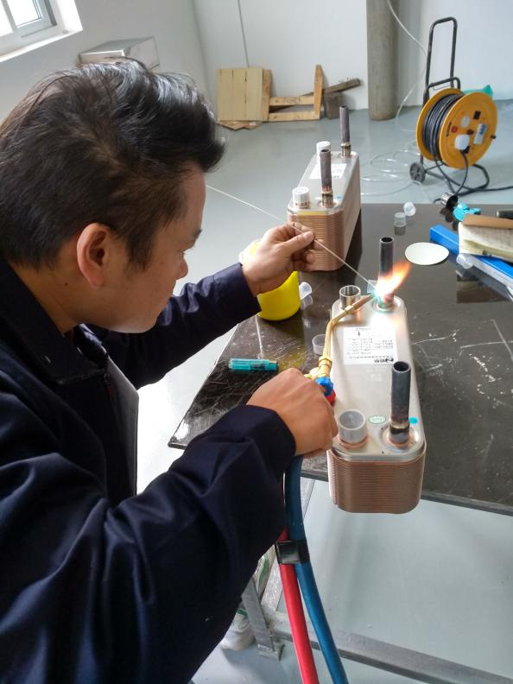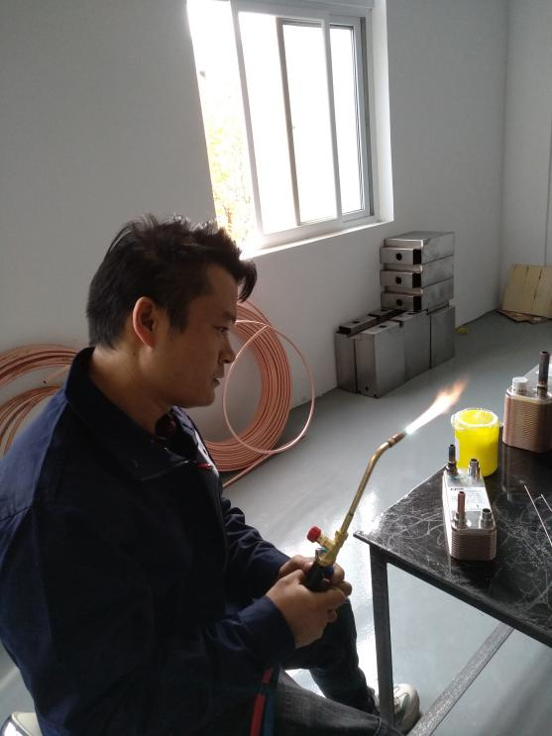  - 制冷剂填充：生产部员工史红光对客户定制的刮膜蒸发系统的温控单元UC-5020进行管材切割。切割面平整，尺寸准确，则为合格。  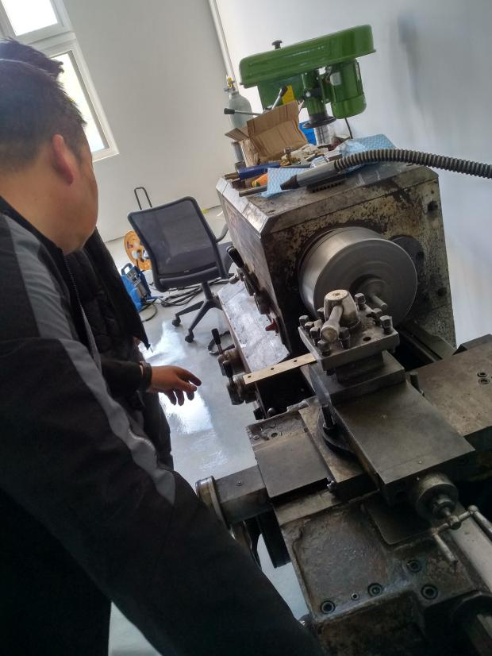  二、分子蒸馏系统生产流程：原材料检验-单元生产（温控单元、真空单元、电控单元：切割管材--内部配件摆放和焊接--接线--温控单元保温层制作--打压测试--充制冷剂并调试设备）-（与外协件蒸发室、进料罐、外冷阱）组件装配调试-发货  现场观察：  - 生产部员工杨益坚对客户定制的分子蒸馏系统的温控单元保温层制作：首先预测需要多少硅酸盐板，将硅酸盐板裁剪成合适的形状，将铝箔胶带覆盖在硅酸盐板的表面，将硅酸盐版均匀紧密的包裹住加热桶板式换热器高温循环泵压缩机低压侧，以及其他需要保温的管路上，用扎带缠紧，按照装配图纸和装配工艺进行组装，符合要求。  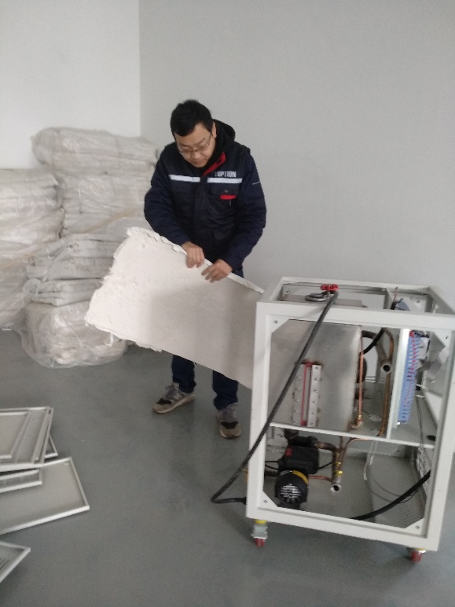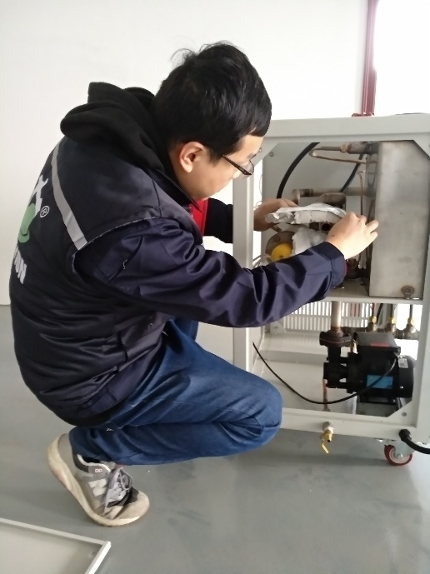  - 打压：将氮气瓶连接在压缩机制冷剂的冲入口，向温控单元的制冷系统内填充1.4MPa的氮气，观察压力表，如果经过24小时压力数值不降低，则保压合格。  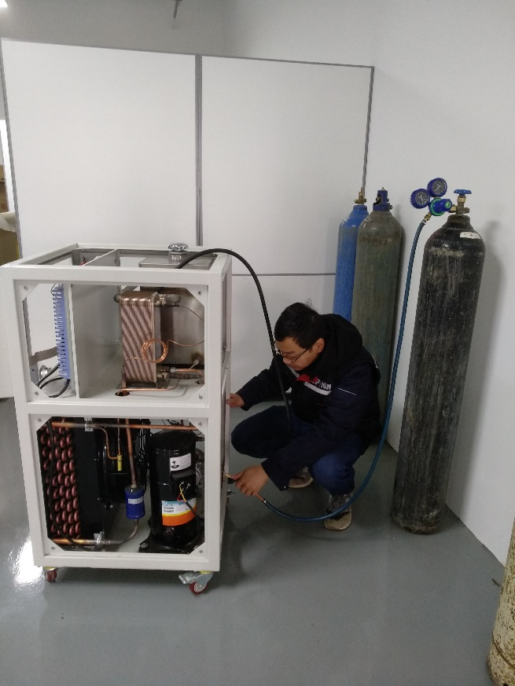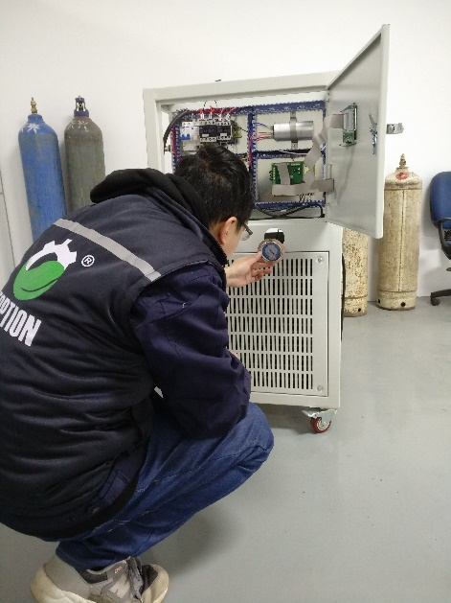  - 生产部员工杨益坚对分子蒸馏系统的调试：加注导热介质进入温控单元，连接好电源线路，开启循环泵，排尽循环管路内的气体，2小时后 ，将温控单元的温度设定为120摄氏度，持续恒温30分钟，将温控单元设定为200摄氏度，整个系统无泄漏，循环压力小于1BAR，最终恒温温度误差不超过1摄氏度，则为合格。  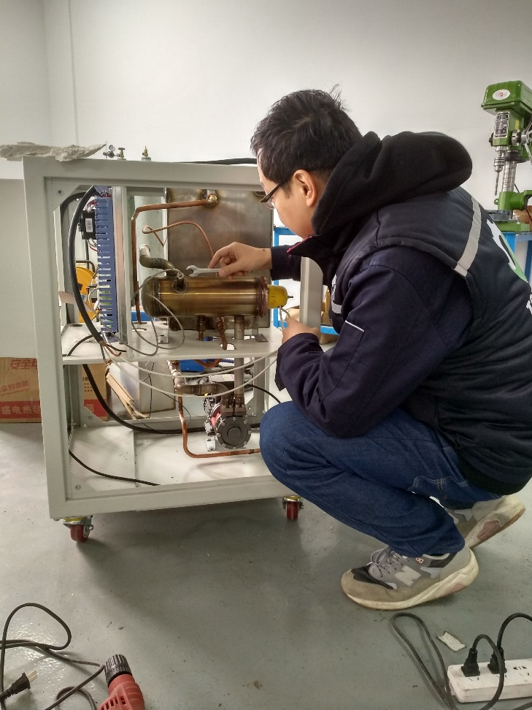  此产品检验合格后，用木箱打包发物流到客户现场，客户按照产品说明书安装、调试（技术员配合客户视频会议）后使用。下图为客户组装现场传来照片。  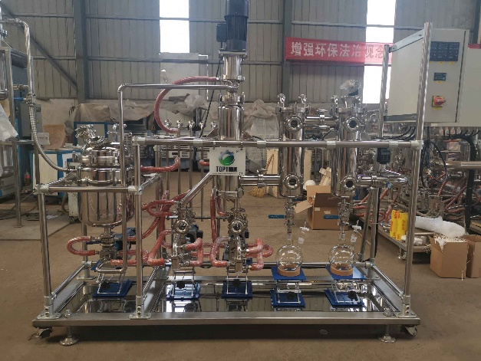  三、过滤器生产流程：原材料检验-切割管材-组装-检验和调试设备-打包发货  操作简要说明：  - 切割管材：使用车床切割即可。  - 组装：使用法兰、顶丝、滑块等将各部件组装起来。  - 检验：检验是否漏水，是否漏气，尺寸是否正确，结构是否符合图纸，各个接口是否均与客户的管路适配。  现场观察：  - 生产部员工杨益坚对客户定制的过滤器进行管路适配性确认。以适配客户管路为合格。  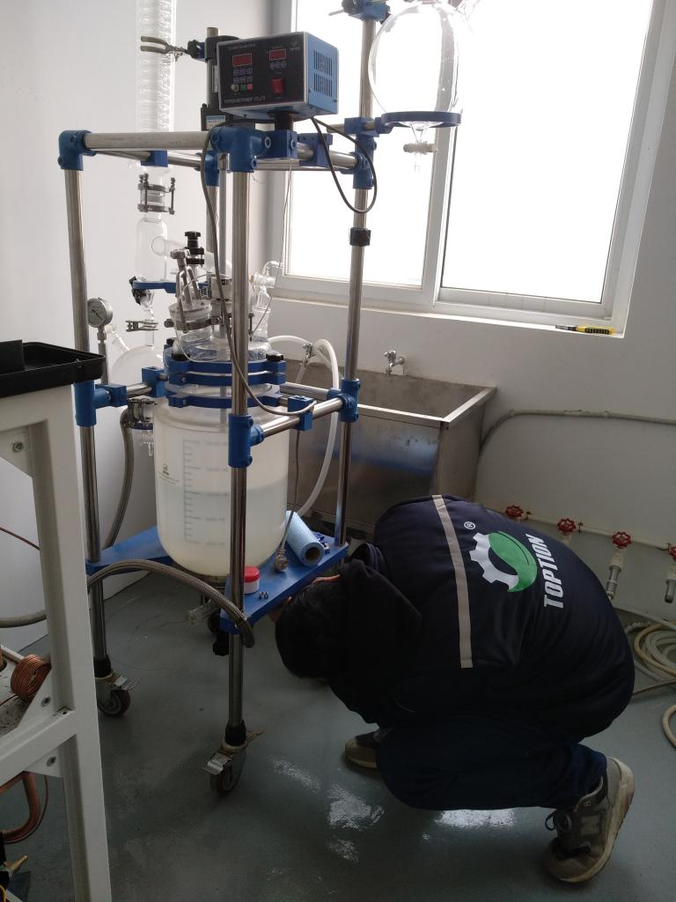  - 生产部员工史红光对客户定制的两种材质的过滤器进行漏斗内尺寸测量。以符合客户要求为合格。  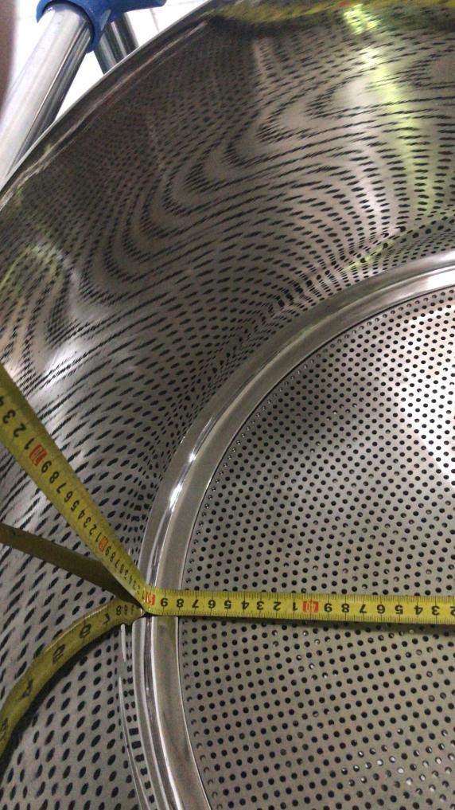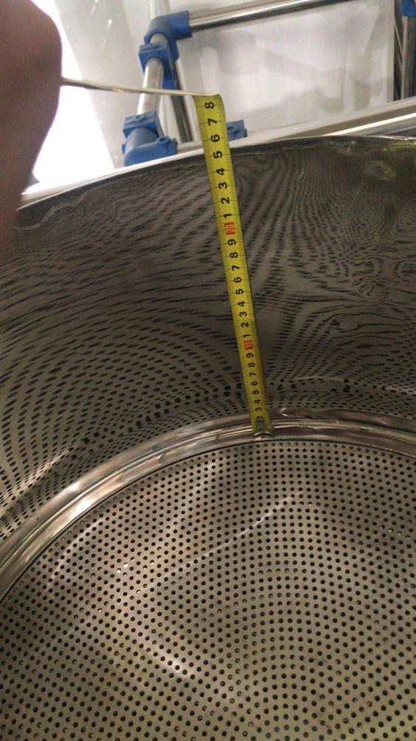  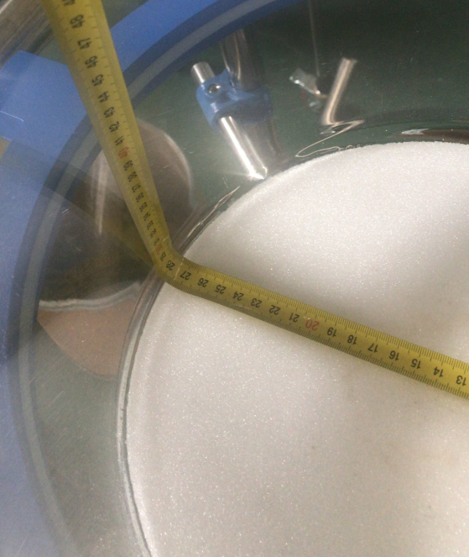  生产部门过程控制基本有效。 | 符合
标识和可追溯性 | Q8.5.2 | 车间及仓库远程查看：  原材料、过程产品、成品采用标签进行标识。抽查半成品和成品存放在车间内划定的区域内，符合要求。  各生产区域中设置：合格区、待检区、原料区、成品区 划分，但查看生产现场，未见不合格区域的划分。  追溯时机和方法等在文件中有规定，生产部负责组织实施，和部门负责人交谈：顾客在使用中一旦出现问题反馈到公司后，公司依据生产日期，通过生产日期可查至生产工序和操作者及供方等。  体系运行以来追溯活动：未发生。  查各类标识，做到清楚、合理，符合要求。  未发现标识不当而造成混淆的情况。 | N
产品防护 | Q8.5.4 | 提供的《质量手册》中明确标识了搬运，贮存，包装，防护等方面的控制要求。  1．标识：标识采用标签，标牌，区域，检验状态等形式控制。  车间远程标识基本齐全，采用生产任务单，可追溯，操作工，检验员，控制基本有效。  2．搬运：使用人工搬运等。  3．包装：木箱包装。  4．贮存：仓库通风、采光、照明设施良好，防潮，车间正在使用的原料及半成品按区域堆放、分区、分类存放，基本适宜。  5．防护：在运输过程中用帆布篷进行覆盖，防止雨淋。  成品单独存放区域，入库时凭入库单入库，做好相应状态标识；出库时凭发货单进行出库，及时销账，做到帐、卡、物相符。 | 符合
变更控制 | Q8.5.6 | 对于生产过程的规格、数量、交付期更改，公司规定通过《生产任务单》的形式重新下达。生产过程的更改指令，若涉及到交付时间更改，均有对应的合同更改评审记录，本部门再次通过《生产任务单》下达。更改的生产指令由本部门负责人签发。  目前无生产过程工艺的更改。 | 符合

说明：不符合标注N

